 |  | Profession : LOGISTICIEN(NE)S |  |  | N°
Module |  |  | Année de programme
Informatique |  |  | 1ème année CFC / AFP
Nom | : ____________________________ |  |  | WORD  Formats caractères
Prénom | : ____________________________
Date | : ____________________________

Objectif
- Utilisation de la commande « Rechercher ».
- Utilisation des boutons du groupe Police de l’onglet Accueil.

Police - Style et attributs
Gras |  | Ctrl | + | G | 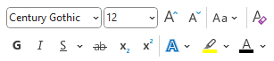
Italique |  | Ctrl | + | I | 
Souligné |  | Ctrl | + | U | 
Caractère normal |  | Ctrl | + | Espace | 
LE GRAND NORD | Majuscules | Ctrl | + | Shift  A | 
Pierre et le Loup | Petites majuscules | Ctrl | + | Shift  K | 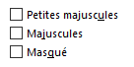
Mot masqué ou caché | Masqué | Ctrl | + | Shift  H
Barré | Barré |  |  |  | 
Soulignement continu |  |  |  |  | 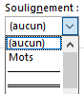
Soulignement des mots
Soulignement double
En i_{n}di_{ce} |  |  |  |  | 
En expºs^{ant} |  |  |  |  | 

Police – Paramètre avancés
Espacement é t e n d u de 4 pts. | 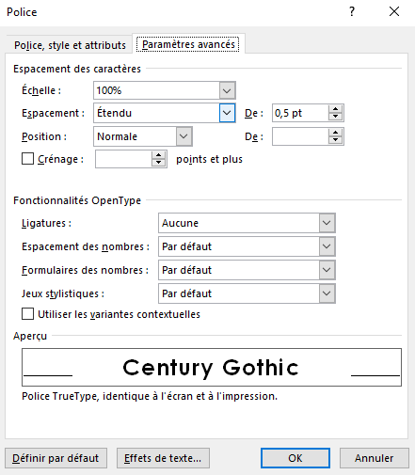
Espacement condensé de 1 pt.
Couleur de texte et dégradé | 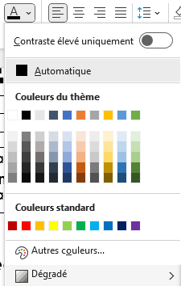
Effets de texte :  - Contour  - Ombre  - Reflet  - Éclat | 